Бланк ответов
Дистанционной игры «Лабиринты Памяти»

Фамилия, имя Иванова Даша
Школа/класс МБОУ СОШ №6

Какой памятник, ранее располагавшихся на центральной площади города, сейчас находится за речкой Нивой, на монастырском наволоке? | На улицах Кандалакши почти не было деревьев, кустов. Кто принимал участие в озеленении улицы Комсомольской в 1960-е годы?
Ответ: Памятник жертвам интервенции(1918-1920г.) | Ответ:Комсомольцы.
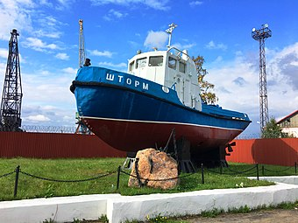  Какое название носит этот буксир? | Название какого района произошло от удалённости от основного города Кандалакша?
Ответ:Сверре | Ответ: Вьючная губа,Канда.
Форму какого фрукта имеет Кандалакшский лабиринт «Вавилон»? | В честь какого события 15 апреля 2000 года была заложена капсула с именами строителей, почетных гостей и спортсменов?
Ответ:Яблоко | Ответ: В честь открытия Вантового моста.

До 19 мая 2020 года выполненные задания направляем на адрес организатора
cgk-kanda@yandex.ru с пометкой Онлайн-игра.

